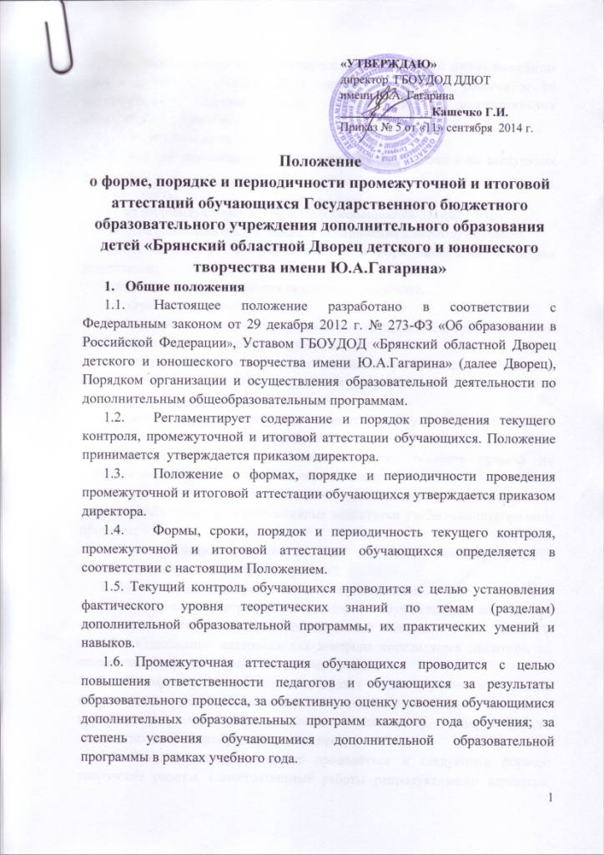
1.7. Итоговая аттестация обучающихся проводится с целью выявления уровня развития способностей и личностных качеств ребенка и их соответствия прогнозируемым результатам дополнительных образовательных программ.
1.8. Принципы аттестации.
Аттестация обучающихся объединений Дворца строится на следующих принципах:
- научность;
- учет индивидуальных и возрастных особенностей обучающихся;
- адекватность специфике детского объединения к периоду обучения;
- свободы выбора педагогом методов и форм проведения и оценки результатов;
- открытости результатов для педагогов и родителей.
1.9. Функции аттестации.
В образовательном процессе в целом и каждого объединения в частности аттестация выполняет целый ряд функций:
а) учебную, так как создает дополнительные условия для обобщения и осмысления воспитанником полученных теоретических и практических знаний, умений и навыков;
б) воспитательную, так как является стимулом к расширению познавательных интересов и потребностей ребенка;
в) развивающую, так как позволяет детям осознать уровень их актуального развития и определить перспективы;
г) коррекционную, так как помогает педагогу своевременно выявить и устранить объективные и субъективные недостатки учебно-воспитательного процесса;
д) социально-психологическую, так как дает каждому ребёнку возможность пережить "ситуацию успеха".

Текущий контроль успеваемости обучающихся
2.1. Текущий контроль успеваемости обучающихся во Дворце осуществляется педагогом по каждой изученной теме.
2.2. Содержание материала для контроля определяется педагогом на основании содержания программного материала.
2.3. Форму текущего контроля определяет педагог с учетом контингента обучающихся, уровня обученности детей, содержания учебного материала, используемых им образовательных технологий, направленности дополнительной общеобразовательной программы и др.
2.4. Текущий контроль может проводиться в следующих формах: творческие работы, самостоятельные работы репродуктивного характера; выставки; срезовые работы; вопросники, тестирование; концертное прослушивание; защита творческих работ, проектов; конференция; фестиваль; викторины; соревнование; турнир; сдача нормативов и другие.
3. Промежуточная аттестация обучающихся
3.1. Промежуточная аттестация проводится как оценка результатов обучения за определённый промежуток учебного времени – полугодие, год.
3.2. Промежуточная аттестация обучающихся включает в себя проверку теоретических знаний и практических умений и навыков.
3.3. Промежуточная аттестация обучающихся может проводиться в следующих формах: творческие работы, самостоятельные работы репродуктивного характера; отчетные выставки; срезовые работы; вопросники, тестирование; концертное прослушивание; защита творческих работ, проектов; конференция; фестиваль; викторины; соревнование; турнир; сдача нормативов и другие.
3.3. Промежуточная аттестация обучающихся осуществляется педагогом дополнительного образования.
3.4. Материалы для промежуточной аттестации разрабатываются с учетом дополнительных образовательных программ .
3.5. Промежуточная аттестация обучающихся проводится в декабре и в апреле.
4. Итоговая аттестация обучающихся
4.1.Итоговая аттестация обучающихся проводится по окончанию обучения по дополнительной образовательной программе.
4.2.Итоговая аттестация обучающихся может проводиться в следующих формах: творческие работы, отчетные выставки, отчетные концерты, защита творческих работ, (проектов), конференция, фестиваль, викторина, соревнование, турнир, сдача нормативов и другие.
4.3. Для проведения итоговой аттестации формируется аттестационная комиссия, в состав которой входят представители администрации Дворца, педагоги дополнительного образования, имеющие высшую квалификационную категорию.
4.4. Результаты итоговой аттестации обучающихся должны оцениваться таким образом, чтобы можно было определить:
- насколько достигнуты прогнозируемые результаты дополнительной образовательной программы каждым обучающимся;
- полноту выполнения дополнительной образовательной программы;
- результативность самостоятельной деятельности обучающегося в течение всех годов обучения.
4.5. Параметры подведения итогов:
- количество обучающихся (%), полностью освоивших дополнительную образовательную программу, освоивших программу в необходимой степени, не освоивших программу;
- причины неосвоения детьми образовательной программы;
- необходимость коррекции программы.
  - Критерии оценки результативности.
Критерии оценки уровня теоретической подготовки:
- высокий уровень – обучающийся освоил практически весь объём знаний 100-80%, предусмотренных программой за конкретный период; специальные термины употребляет осознанно и в полном соответствии с их содержанием;
- средний уровень – у обучающегося объём усвоенных знаний составляет 70-50%; сочетает специальную терминологию с бытовой;
- низкий уровень – обучающийся овладел менее чем 50% объёма знаний, предусмотренных программой; ребёнок, как правило, избегает употреблять специальные термины.
Критерии оценки уровня практической подготовки:
- высокий уровень – обучающийся овладел на 100-80% умениями и навыками, предусмотренными программой за конкретный период; работает с оборудованием самостоятельно, не испытывает особых трудностей; выполняет практические задания с элементами творчества;
- средний уровень – у обучающегося объём усвоенных умений и навыков составляет 70-50%; работает с оборудованием с помощью педагога; в основном, выполняет задания на основе образца;
- низкий уровень - ребёнок овладел менее чем 50%, предусмотренных умений и навыков; ребёнок испытывает серьёзные затруднения при работе с оборудованием; ребёнок в состоянии выполнять лишь простейшие практические задания педагога.
4.7. Результаты итоговой аттестации фиксируются в «Протоколе» итоговой аттестации обучающихся объединения, который является одним из отчетных документов и хранится у заведующего структурным подразделением (отделом) (приложение № 1).

4.8. Свидетельство о дополнительном образовании детей выдается обучающемуся, если он полностью освоил дополнительную общеобразовательную программу и успешно прошел итоговую аттестацию.
Приложение №1

ПРОТОКОЛ РЕЗУЛЬТАТОВ
итоговой аттестации обучающихся
20____/20____учебный год

Детское объединение ______________________________________________________

Фамилия, имя, отчество педагога _____________________________________________

Дата проведения _________________________________________________________

Форма проведения _______________________________________________________

Форма оценки результатов: уровень (высокий, средний, низкий) __________________

Члены аттестационной комиссии.
________________________________________________
_{(Ф.И.О., должность)}
_________________________________________________

_________________________________________________

Результаты итоговой аттестации

п/п | Фамилия имя ребенка | Год обучения | Итоговая оценка
1.
2.

Всего аттестовано _________ обучающихся. Из них по результатам аттестации:
высокий уровень_________чел.
средний уровень ___________чел.
низкий уровень _________чел.
Подпись педагога
Подписи членов аттестационной комиссии

